Ruimtefiguren bouwen met bouwplaten (h/v)

Leerdoelen
Ik kan meetkunde in situaties uit het dagelijks leven toepassen.
2.VK Ik weet welke vorm de zijkanten van een balk, kubus, piramide en cilinder hebben.
2.1 Ik weet wat ruimtefiguren zijn.
2.1 Ik weet wat grensvlakken, ribben en hoekpunten zijn.
2.1 Ik kan uitzoeken hoeveel grensvlakken, ribben en hoekpunten een ruimtefiguur heeft.
2.2 Ik weet wat een bouwplaat is.
2.2 Ik weet wat een uitslag is.
2.2 Ik kan de uitslag van een ruimtefiguur herkennen.

Benodigdheden
Groepje van 3 tot 4 personen
Camera
Gekleurd papier
Schaar
Lijm
Eventuele andere knutselmaterialen
Opdracht

Stap 1
Ieder van het groepje kiest een verschillend ruimtefiguur. Je kunt voor een van de figuren hiernaast gaan. Je kunt ook iets groters bouwen, inspiratie daarvoor vind je op de volgende pagina’s.

Stap 2
Teken de bijbehorende bouwplaat. Voor ingewikkeldere figuren kun je een bouwplaat op internet zoeken en uitprinten. Maak duidelijke foto’s van de bouwplaten.

Stap 3
Zet de ruimtefiguren in elkaar. Maak duidelijke foto’s van de ruimtefiguren.

Stap 4
Beantwoord de volgende vragen voor elk van de ruimtefiguren in je groepje:
1. Hoe heet het ruimtefiguur dat je hebt gebouwd?
2. Hoeveel grensvlakken heeft dit ruimtefiguur?
3. Hoeveel ribben heeft dit ruimtefiguur?
4. Hoeveel hoekpunten heeft dit ruimtefiguur?

Stap 5
Maak een netjes document met daarin de foto’s en de antwoorden op de vragen.

Stap 6
Ruim alles netjes weer op.

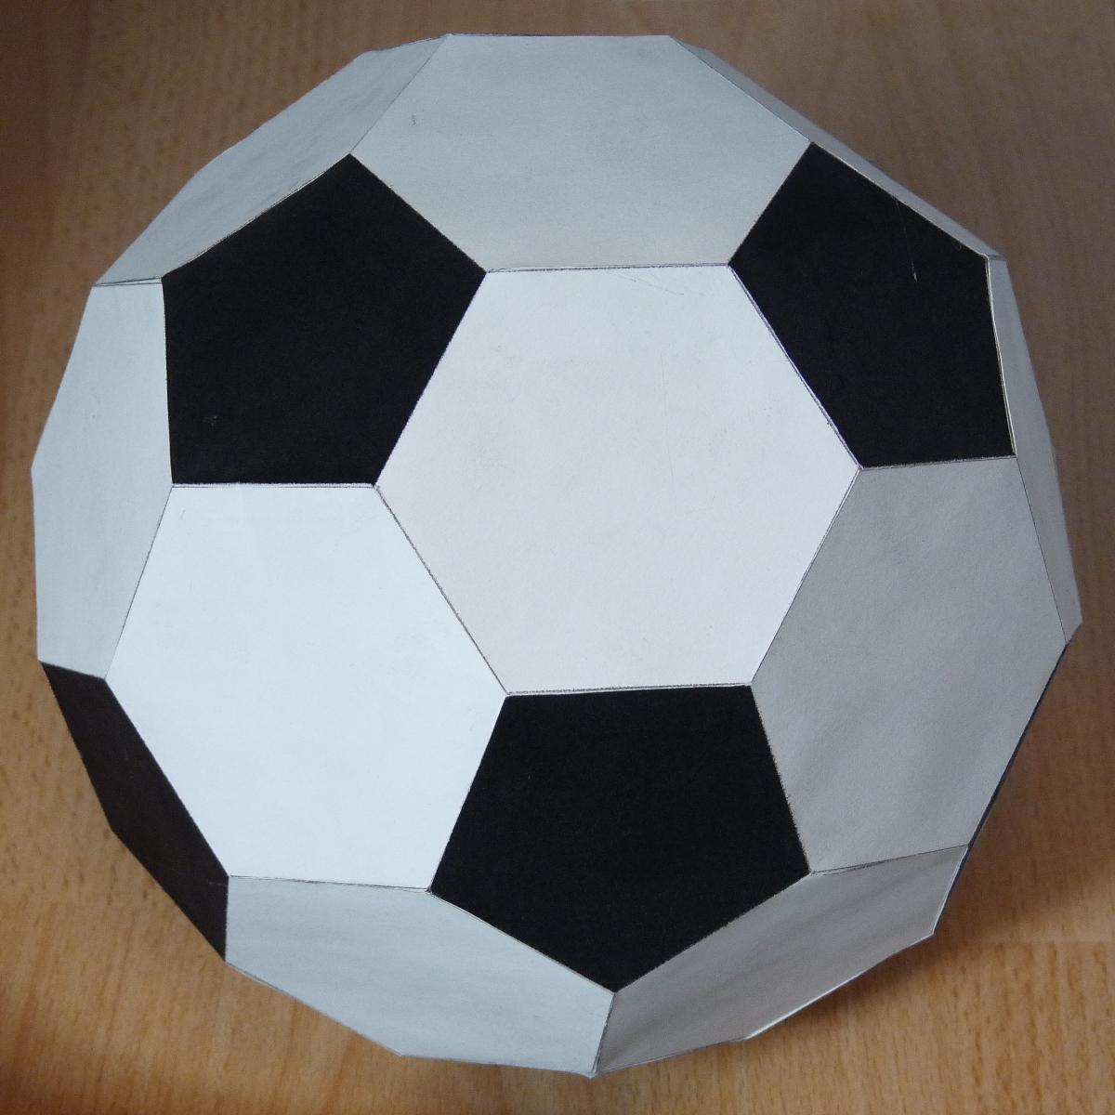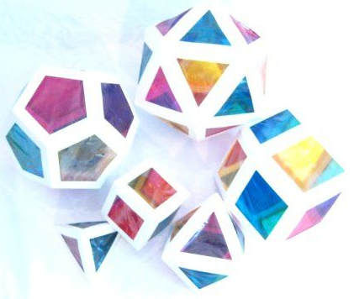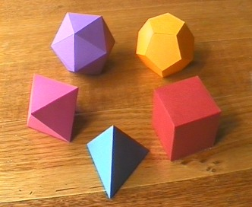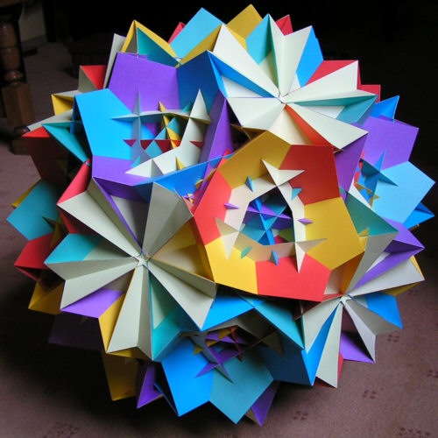

Handige links

http://korthalsaltes.com/

https://mathcraft.wonderhowto.com/how-to/welcome-math-craft-world-bonus-make-your-own-paper-polyhedra-0130467/

http://www.instructables.com/id/CMY-paper-platonic-solids/

http://www.fabartdiy.com/how-to-diy-colorful-geometric-garland-from-template/

Meer inspiratie

Zoek op Pinterest of Google naar:
Platonic solids
Polyhedrons
Veelvlakken
Ruimtefiguren
Platonische lichamen
Polyeders

Gebruik daarbij woorden als:
Templates
Paper
Bouwen
Bouwplaat
Vouwen
Knutselen

De schuingedrukte woorden zijn in het Engels.

